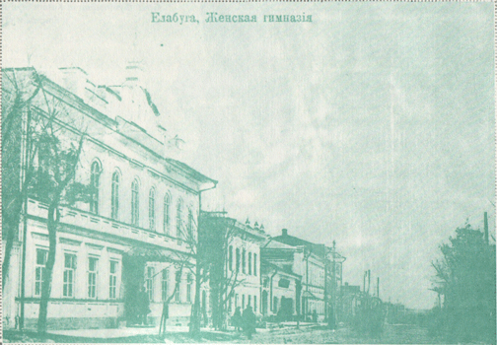 | 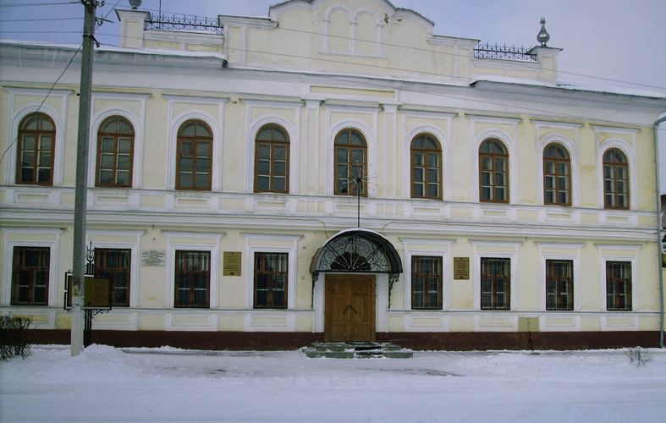 | 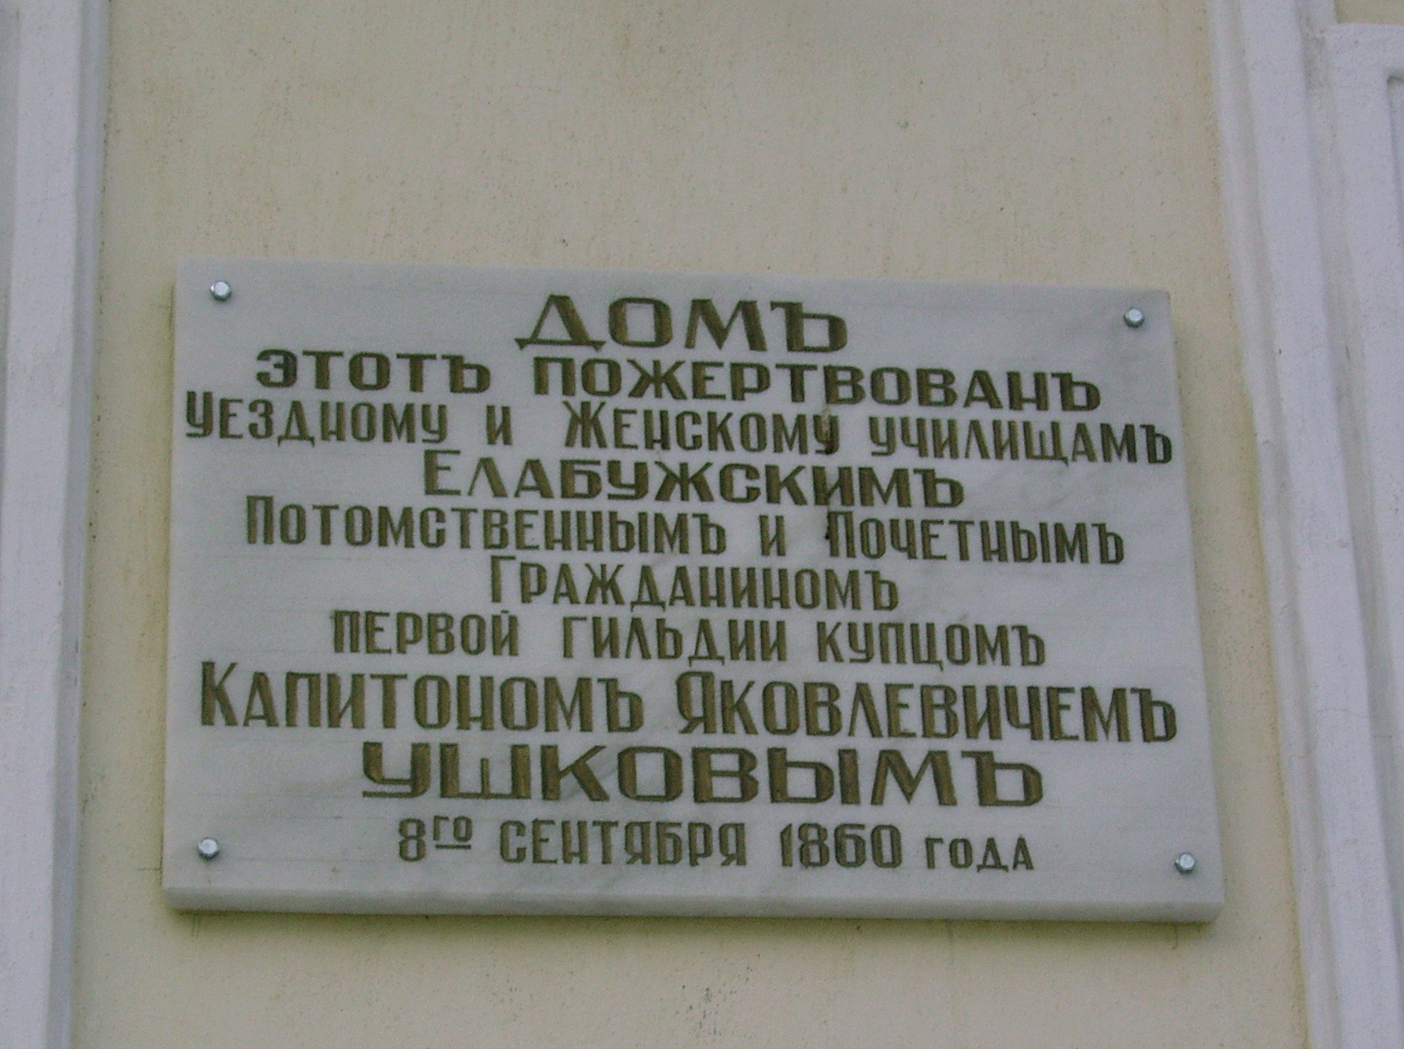

Екатериниская прогимназия

ул. Казанская,23
В 1809 году в Елабуге было построено первое уездное училище. Оно располагалось на Покровской улице, но в 1850 году сгорело в результате крупного пожара. В течении почти 10 лет это учебное заведение не имело собственного помещения. В 1858 году купец первой гильдии К.Я. Ушков начал строительство нового здания, а спустя год, в самый разгар строительных работ городское общество решило учредить в Елабуге женскую гимназию. Ушков предложил разместить ее классы вместе с классами уездного училища в новом здании. Благотворителю пришлось значительно расширить уже почти возведенное сооружение, поэтому строительные работы завершились в нем только через год - в августе 1860. Спустя почти 30 лет уездное училище переехало в другое помещение (ныне это здание по улице Тугарова, 6), а здание на Казанской перешло в распоряжение Екатериненской прогимназии. В этом же году оно было перестроено по проекту архитектора Казанского учебного округа С.В. Бечко-Друзина. С того времени женская прогимназия являлась крупнейшим учебным заведением города.Это здание с домовой Рождественской церковью представляет сабой Г-образную постройку с крупными проемами на втором этаже.В целом здание представляет собой памятник гражданской архитектуры в стиле эклектики, то есть с элементами некой широкой свободы, классицистического направления.

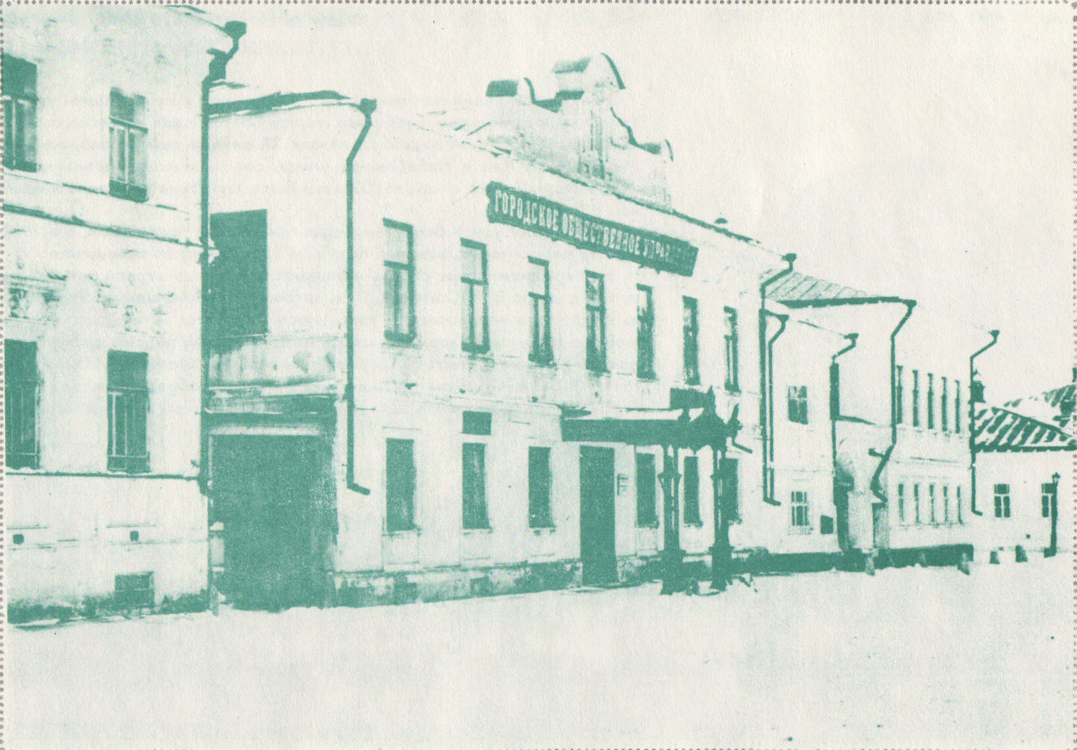
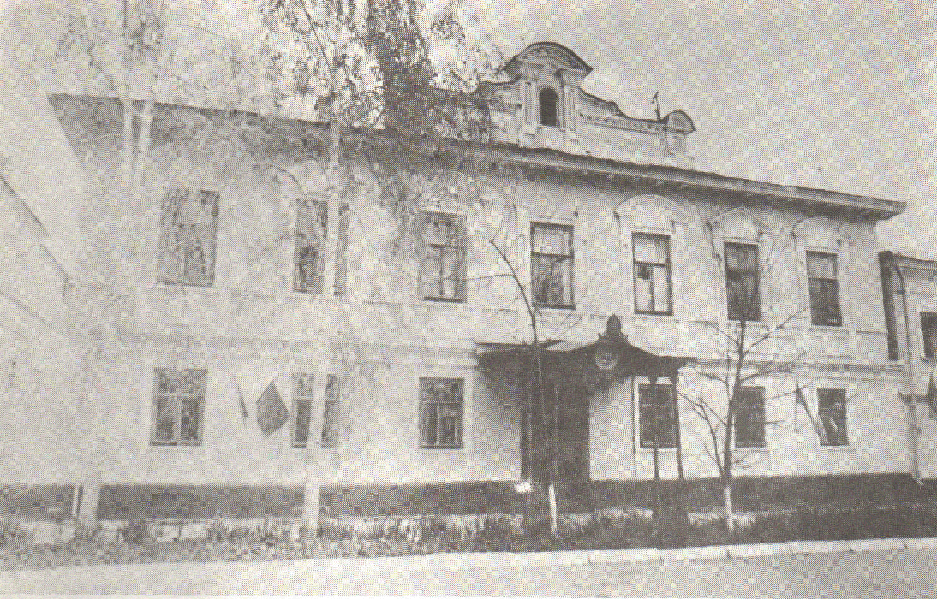

Купеческое собрание

Каменный двухэтажный дом надворного советника Н.И. Камашева, почетного смотрителя уездного училища и известного елабужского благотворителя. Построен в 1826-1834 годы на восточной стороне центральной соборной площади. Четыре плоские пилястры в простенках верхего этажа выделяют среднюю часть фасада, увенчанную треугольным фронтоном. Окна второго этажа украшены сандриками с лепниной, окна нижнего этажа объединены декоративной аркатурой по всему фасаду. В 1860 годах этот крупный дворянский особняк со сводами в нижнем этаже перешел во владение наследников К.Я. Ушкова и был пожертвован городу. В здании был открыт купеческий клуб. Весь верхний этаж был переоборудован в большой зал, второй зал, поменьше, устроен в средней части "покоев". Внутренняя плинировка дополнена анфиладами гостиных и буфетных. В интерьере фрагментарно сохранилось богатое оформление купеческого клуба: потолочная и пристенная лепнина, пилястры, резное обрамление проемов.

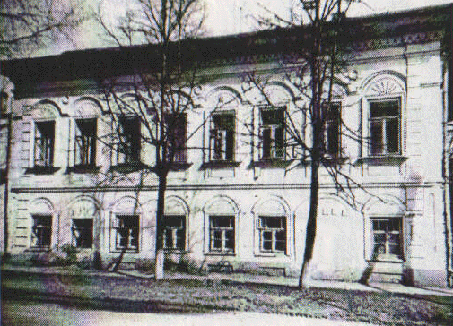

Дом К.Я. Ушкова

ул. Б.Покровская (Школа милиции, 19)
В первой трети 19 века купеческий сын И. Баутин построил одноэтажный дом. В середине 19 века новый владелец купец первой гильдии, городской голова К.Я. Ушков полностью перестроил его, возведя второй этаж.
Купеческий городской особняк имеет характерную пластику - по всему фронту на первом и втором этажах проходит аркатурный мотив: на первом этаже - арочные наличники над прямоугольными проемами, на втором этаже - соединенные в аркаду сандрики, в тимпанах арок над оконными проемами крупные декоративные детали в виде стиллизованных "вееров" на втором этаже или трехлепестковых замковых камней на первом на первом этаже использованы рустовка оконных перемычек большого пролета. Памятник архитектуры в стиле переходного периода от позднего классицизма к ранней эклектике.

